

实 验 报 告

实验3-数字证书及其应用

（安全协议）

课程名称： | 信息系统安全
学生姓名： | 顾芳铭
学生学号： | 201430611105
学生专业： | 软件工程
开课学期： | 2016-2017 第二学期

XXXX单位
2016年5月

实验3-数字证书及其应用

（安全协议）

地 点： | B7 楼 | 133 房； | 实验台号：
实验日期与时间： | 2017年3月21号 |  | 评 分：
预习检查纪录： | 良好 |  | 实验教师： | 陈春华

实验过程与结果

（一）免费数字证书的申请安装操作
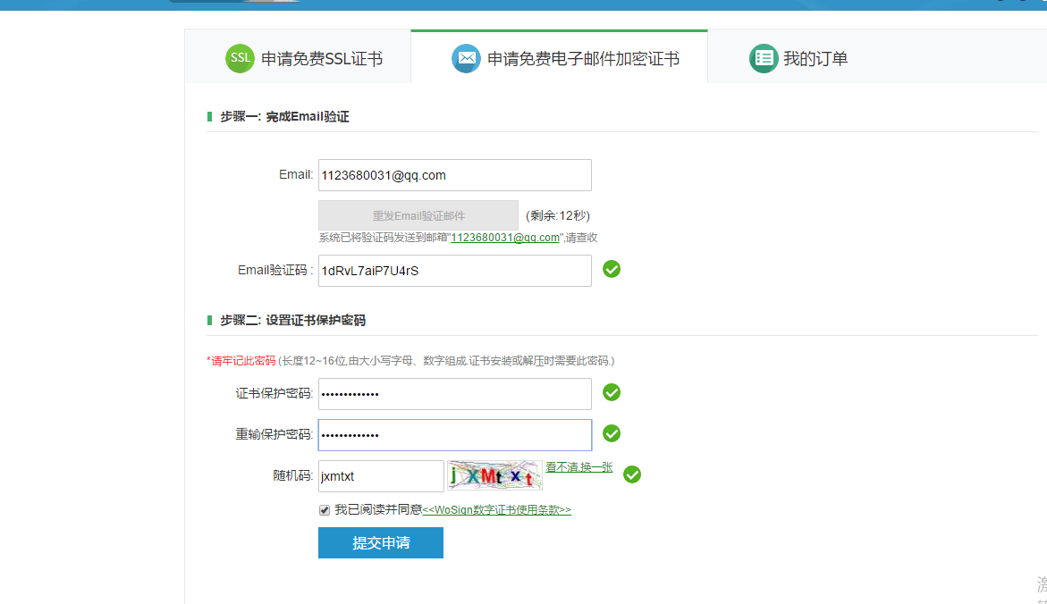
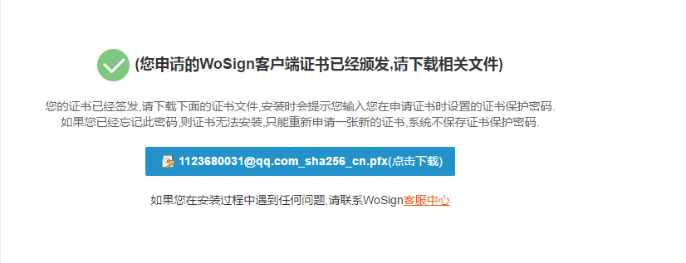
（二）、通过IE浏览器查看证书：
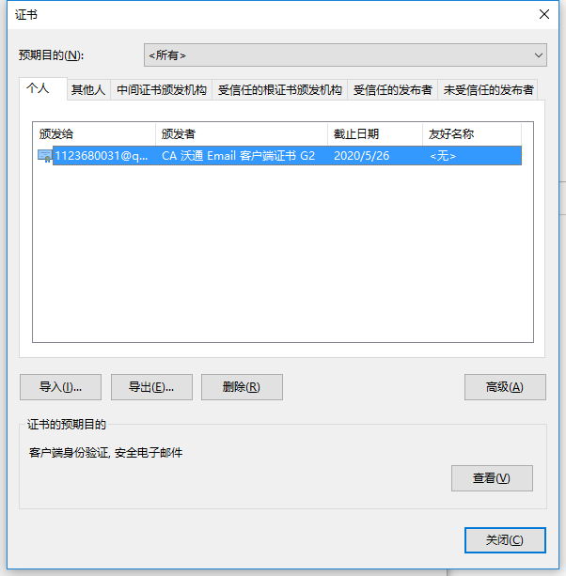

（三）数字证书的导出和导入
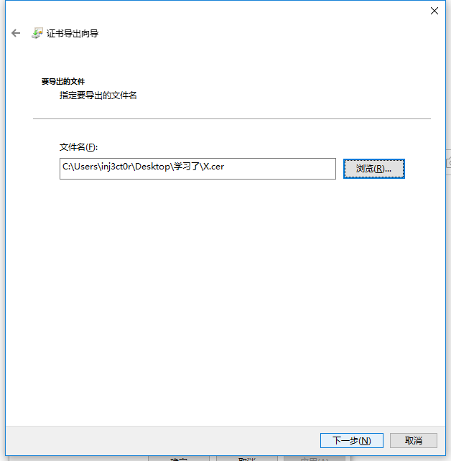
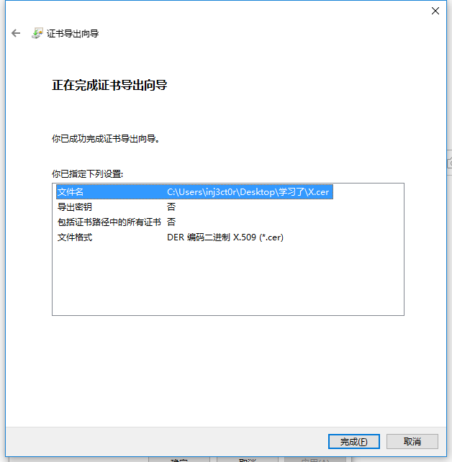
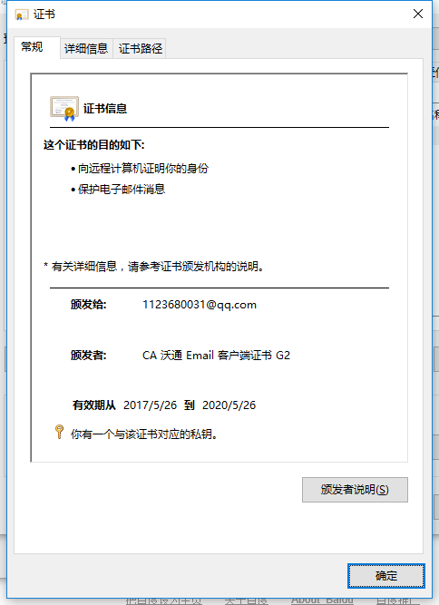

- 利用数字证书对电子邮件进行数字签名和加密

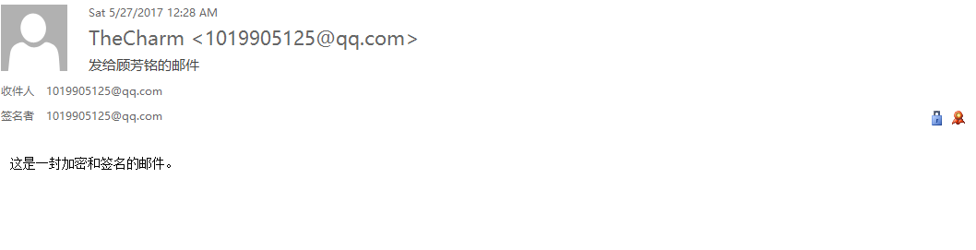
接收加密和数字签名的邮件。

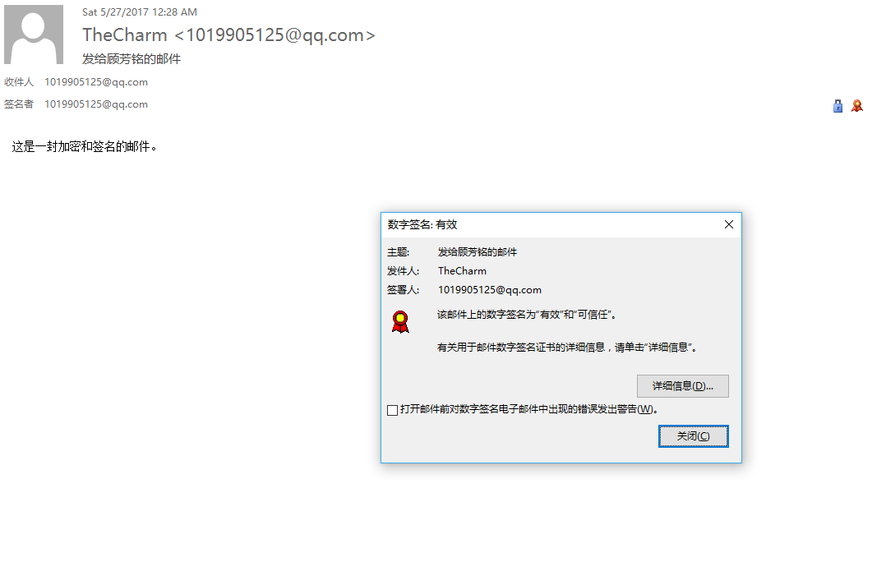

实验结论与思考题

- 加密邮件与签名邮件有什么区别？

签名邮件：对电子邮件进行数字签名，这能够确保电子邮件中发送的文档不是伪造的，意味着收件人能够确信该邮件来自于其声称的发件人，同时邮件从发件人的机器传达到接收人的机器不能经过任何的改动。
加密邮件：加密邮件是电子邮件处理系统，采用编码加密技术来保密和检验信息的完整性。对电子邮件进行加密（使用接收人的数字证书中的公钥进行加密）可以保证所发送的邮件不被除收件人以外的其他人截取和偷阅。

- 随着中华人民共和国电子签名法的颁布实施，你认为签名电子邮件具有法律效力吗？

中华人民共和国电子签名法是为了规范电子签名行为，确立电子签名的法律效力，维护有关各方的合法权益而制定的法律。

- 为什么发送加密邮件需要对方的数字证书？其加密原理是什么？真的是使用接收方的公钥直接对邮件的内容进行加密吗？

当发件人对邮件进行加密时，使用接收人的数字证书中的公钥对邮件进行加密。
首先发送方甲生成会话密钥K，利用 密钥K对邮件明文使用加密算法E1进行加密，得到密文E1K（M），并使用接收方的公钥PB加密会话密钥K得到E2PB（K），同时对明文用MD5算法产生报文摘要R作为数字签名，再使用甲的私钥TA加密报文摘要，得到ETB（R）。接着向接收方传输被加密的会话密钥EPB（K）、密文E1K（M）和被加密的摘要ETB（R）。接收方乙收到传输的文件之后，首先利用自己的私钥解密EPB（K）得到会话密钥K，再用K解密密文，得到邮件明文M，为了验证邮件的发出者的真实性，接收方使用发出者的公钥解密报文摘要，再用同样的算法对邮件明文M产生报文摘要，对比两个摘要，如果相等就可确认邮件发送方的身份。

- 能用他人的证书发送签名邮件吗？为什么？

不能。因为收到的他人的证书中只有公钥，没有私钥，就无法进行签名的操作，无法使用没有私钥的证书发送签名邮件。

